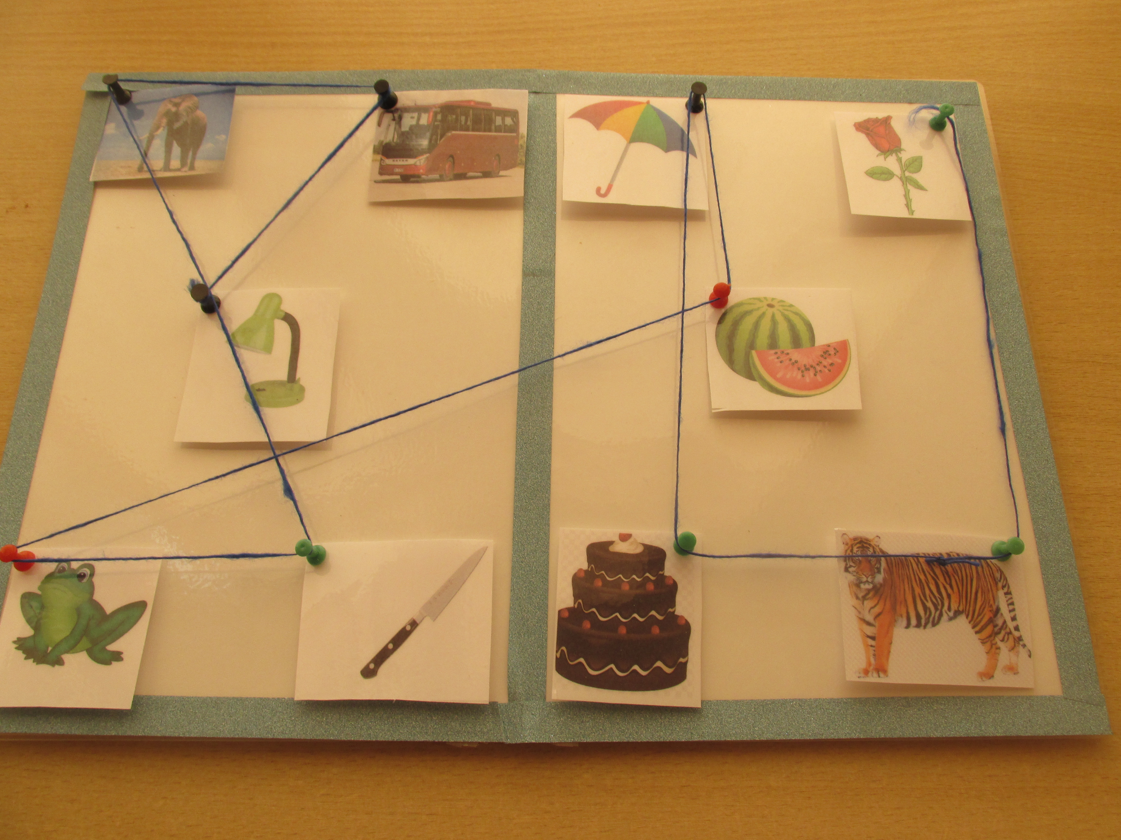
Дидактическое пособие «Путешествие ниточки»

Цель: Закрепить знания в определении первого и последнего звука
в словах.
Оборудование. Поле с предметными картинками.
Ход игры. Игра начинается со слова «лампа». Следующая картинка будет та, у которой название изображенного предмета начинается с того звука, каким кончается слово «лампа».

Дидактическое пособие «Путешествие ниточки»

Цель: Закрепить знания в определении первого и последнего звука
в словах.
Оборудование. Поле с предметными картинками.
Ход игры. Игра начинается со слова «лампа». Следующая картинка будет та, у которой название изображенного предмета начинается с того звука, каким кончается слово «лампа».

